# Reszponzív weboldal készítése feladat Visual Studio Code ------------ HTML/JAVASCRIPT/CSS

**Nyissa meg az index.html, newad.html, offers.html és a style.css állományokat és szerkessze azok tartalmát az alábbiak szerint:**

1. Feladat

A style.css állományban megfelelő szelektor alkalmazásával állítsa be, hogy az ingatlan kínálat oldalon a kártyák címe (pl.: Ház 2022-02-24) feliratnak a szövegszíne ugyanolyan legyen, mint az oldal háttérszíne!

**Offers.html**



**Style.css**

**Eredmény**



1. Feladat  
   Mindhárom oldalon a navigációs sávon kiemelten látszik az aktuális oldalhoz tartozó menüpont (az aktuális sötétebb szürke, mint a másik kettő). A stíluslapon a megfelelő szelektor segítségével állítsa be, hogy az aktív laphoz tartozó menüpont színe (R: 71, G: 71, B:150) legyen, és félkövéren jelenjen meg!

**Style.css**

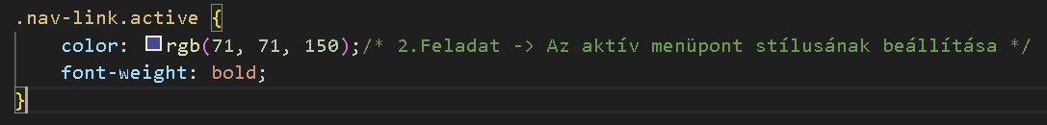

1. Feladat

Állítsa be a stíluslapon, hogy a start osztályjelölőhöz tartozó keret háttérképe ne ismétlődjön, és töltse ki teljesen a keretet! (Az ismétlődés nagyobb képernyőfelbontás esetén jelentkezik.)

**Style.css**

1. Feladat

A nyitó oldalon (index.html) található gombokhoz tartozó HTML kódot módosítsa úgy, hogy rájuk kattintva azonos lapon megnyíljon az offers.html illetve a newad.html oldal!

**Index.html**

1. Feladat

A newad.html oldalon az oldal tetején a menü nem középen jelenik meg. Javítsa a hibát!

**Newad.html**

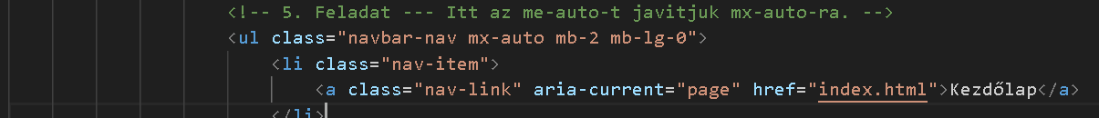

1. Feladat

A newad.html oldal végén a két soros JavaScript kód feladata, hogy a hirdetés dátumának értéke az aktuális dátum legyen. A script futásakor a konzolon az alábbi hiba jelenik meg: Uncaught TypeError: document. querySelector(...) is null. Javítsa a hibát!

**Newad.html**

1. Feladat

A kínálatot tartalmazó oldalon szúrjon be a két ház után egy újabb hirdetést! A hirdetés adatait megtalálja a lakas.txt állományban. Az állományban szereplő minden adatra szüksége van a teljeskörű megoldáshoz. **Offers.html**

8.Feladat

Egészítse ki az új hirdetés feladása oldalt egy új beviteli mezővel: a. A beviteli mező címkéjének a felirata legyen: „Fénykép az ingatlanról”! b. A beviteli mező típusa legyen url! c. Ügyeljen arra, hogy a megjelenő elemek stílusa megegyezzen az oldalon lévő többi elem stílusával!

**Newad.html**

